Decreto nº 8.264/2014 – Alteração na Lei da Transparência

O Decreto 8264 alterou a Lei da Transparência, determinando que o valor dos impostos constantes numa venda sejam discriminados por ente tributante, isto é, os impostos deverão ser discriminados por federal, estadual e municipal.

O IBPT passa agora a fornecer as tabelas de impostos separando as alíquotas federais, estaduais e municipais. Além disso, existirá uma tabela para cada estado, já que as alíquotas estaduais podem variar para cada UF.

Para atender esta alteração na lei da transparência será necessário ajustar o utilitário para atualização da nova tabela IBPT (ImportaIBPT), alterar o programa que utiliza a tabela para efetuar os cálculos do imposto aproximado (Somatributos_I.fxp), além de fazer uma pequena alteração no formatador do cupom fiscal.

Novo layout da tabela IBPT:

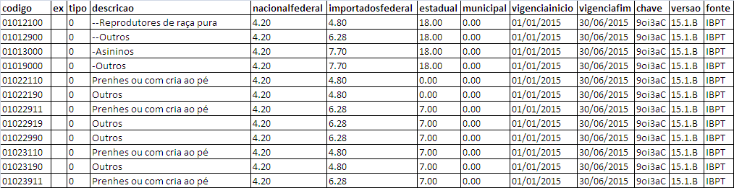

Etapas para instalação da nova Lei da Transparência

- Atualizar a tabela IBPT. Para isto, é necessário um cadastro no site https://deolhonoimposto.ibpt.org.br/.

- Executar o aplicativo ImportaIBPT.exe e importar a tabela IBPT do estado da filial pela opção “Instalar tabela IBPT” (ImportaIBPT / Opções / Instalar Tabela IBPT);

Ao acessar a opção de instalar Tabela IBPT será exibida a interface abaixo para que o usuário informe o estado da filial para importação da tabela IBPT:

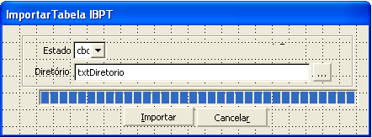

Para fazer a importação da tabela IPBT o usuário deverá selecionar o estado e a tabela no formato “.csv” para a importação.

O executável ImportaIBPT.rar encontra-se disponível em: http://download.microuniverso.com.br/TradSql/Utilitarios/LeiTransparencia/.
Senha para descompactar: PA269537

- A vigência da tabela IBPT é de 6 meses, portanto a mesma terá que ser atualizada duas vezes ao ano;

- Atualizar a trigger para impressão dos impostos aproximados na Danfe pela opção “Instalar Trigger” (ImportaIBPT / Opções / Instalar Trigger)

Na opção de instalar trigger é criada na base de dados a trigger FILANFE_I para cálculo dos impostos aproximados para impressão na Danfe. A trigger FILANFE_I será alterada para passar a calcular os impostos separadamente.

- Copiar o programa SomaTributos_I.FXP para a mesma pasta onde se encontra o aplicativo do ECF;

O programa SomaTributos_I vai passar a considerar o novo layout da tabela IBPT para o estado de emissão da nota fiscal (estado da filial) e calcular os impostos federais e estaduais separadamente.

O programa Somatributos_I.rar encontra-se disponível em: http://download.microuniverso.com.br/TradSql/Utilitarios/LeiTransparencia/. Não tem senha para descompactar.

- Configurar o formatador para impressão dos impostos aproximados no rodapé do cupom fiscal. Para isto executar o script Leidatransparencia2.sql. Neste novo modelo serão necessárias duas linhas de rodapé.

Abaixo um exemplo do texto que será impresso no rodapé do cupom fiscal para demonstrar a carga tributária:

Trib aprox R$: 4,45 Federal e 5,40 Estadual
Fonte: IBPT/FECOMERCIO RJ Xe67eQ

O script Leidatransparencia2.sql está disponível em: http://download.microuniverso.com.br/TradSql/Utilitarios/LeiTransparencia/.

- Atualizar o executável Validar21403.zip disponível no endereço http://download.microuniverso.com.br/TradSql/V.Unificada especifica/ESGE/ECF Eletro
Senha para descompactar: BLZA

*** Para maiores esclarecimentos é imprescindível a leitura do documento: Alteração Lei Transparência - Decreto 8264-2014.Doc.

Este documento está disponível em: http://download.microuniverso.com.br/TradSql/Utilitarios/LeiTransparencia/

